Seguindo os passos dos dinossáurios carnívoros: descobrir como viviam através do estudo de pegadas e ossos fossilizados

Nesta atividade, vamos apresentar alguns métodos de trabalho em paleontologia de vertebrados, desde a escavação e preparação de fósseis em laboratório até ao seu estudo científico. Faremos uma breve apresentação sobre o registo de dinossáurios carnívoros do Jurássico de Portugal. Serão igualmente apresentadas algumas das ferramentas utilizadas no estudo de fósseis de dinossáurios, nomeadamente para a produção de modelos em 3D, a realização de análises biomecânicas e a interpretação do comportamento destes organismos. Através destes estudos, procuramos compreender os paleoambientes e a paleoecologia do território que hoje corresponde a Portugal, há cerca de 170 a 145 milhões de anos.
Juntamente com a apresentação, realizaremos uma simulação de trabalho de campo numa jazida com pegadas de dinossáurios, utilizando uma passadeira com impressão fotográfica de um trilho da jazida de Vale de Meios (Santarém). Nesta atividade, os participantes serão convidados a analisar a morfologia do pé de um dinossáurio carnívoro, estimar a altura até à anca e calcular a velocidade de deslocação do animal que produziu as pegadas.
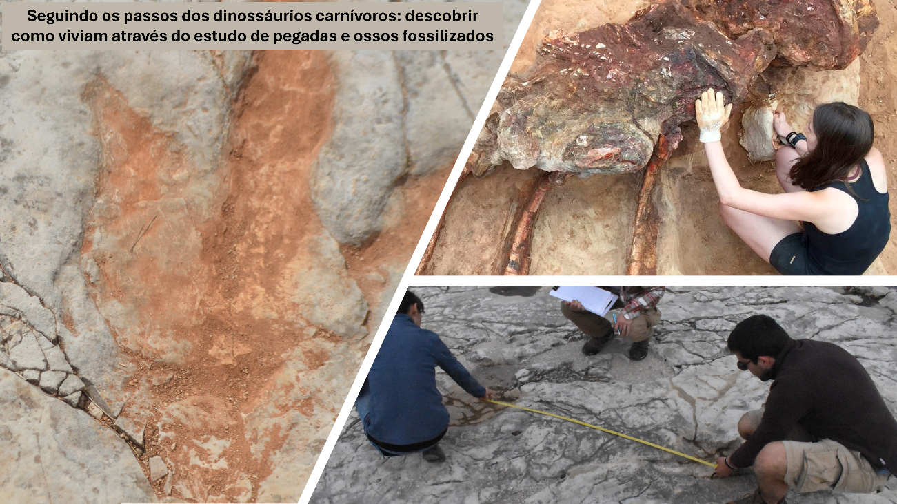

Participantes: Elisabete Malafaia (Instituto Dom Luiz, Faculdade de Ciências, Universidade de Lisboa), Vanda Santos (Departamento de Geologia e Instituto Dom Luiz, Faculdade de Ciências, Universidade de Lisboa), Carolina Marques (Faculdade de Ciências, Universidade de Lisboa),

